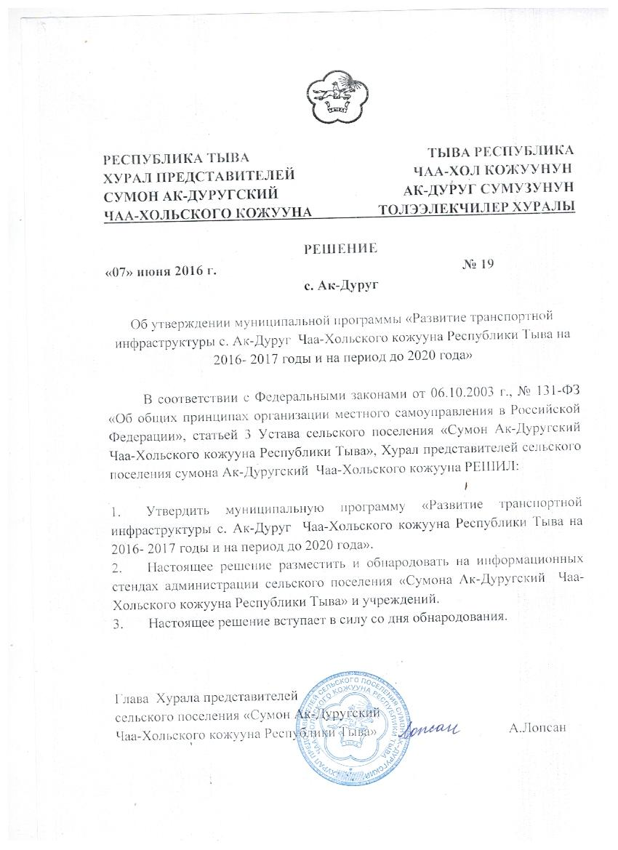

Утверждена

Решением Хурала представителей

сумона Ак-Дуругский Чаа-Хольского кожууна

Республики Тыва

от «07» июня 2016 г. № 19

МУНИЦИПАЛЬНАЯ ПРОГРАММА

«Развитие транспортной инфраструктуры с. Ак-Дуруг

Чаа-Хольского кожууна Республики Тыва

на 2016- 2017 годы и на период до 2020 года»

2016 г.

**ПАСПОРТ**

**муниципальной программы «Развитие транспортной инфраструктуры с. Ак-Дуруг**

**Чаа-Хольского кожууна Республики Тыва на 2016-2017 годы и на период до 2020 года»**

|  |  |
| --- | --- |
| Наименование  Программы | «Развитие транспортной инфраструктуры с. Ак-Дуруг Чаа-Хольского кожууна Республики Тыва на 2016-2017 годы и на период до 2020 года» |
| Основание принятия  решения о разработке  Программы | ФЗ №456-03 от 29.12.2014 г. «О внесении изменений в Градостроительный кодекс РФ и отдельные законодательные акты РФ»;  Постановление Правительства РФ от 25.12.2015 г. № 1440 «Об утверждении требований к программа комплексного развития транспортной инфраструктуры поселений, городских округов»;  Федеральный закон от 06.10.2003 г. № 131-ФЗ «Об общих принципах организации местного самоуправления в Российской Федерации»;  РП РТ «Развитие транспортной системы Республики Тыва на 2017-2019 годы»  Генеральный план с. Ак-Дуруг |
| Муниципальный заказчик Программы | Администрация сельского поселения с. Ак-Дуруг Чаа-Хольского кожууна Республики Тыва |
| Разработчики  Программы | Администрация сельского поселения с. Ак-Дуруг Чаа-Хольского кожууна Республики Тыва |
| Цель Программы | Развитие транспортной инфраструктуры с. Ак-Дуруг Чаа-Хольского кожууна с повышением уровня ее безопасности, доступности и качества услуг транспортного комплекса для населения в соответствии со стратегическими планами социально-экономического развития кожууна |
| Задачи Программы | Развитие дорожного хозяйства, развитие автомобильного транспорта. |
| Важнейшие  показатели  эффективности Программы | * Протяженность отремонтированных автомобильных дорог общего пользования местного значения, км; * Доля протяженности автомобильных дорог общего пользования местного значения, не отвечающих нормативным требованиям, в общей протяженности автомобильных дорог общего пользования местного значения, %; * Доля дорожно-транспортных происшествий (далее - ДТП), совершению которых сопутствовало наличие неудовлетворительных дорожных условий, в общем количестве ДТП, %; |
| Сроки и этапы реализации Программы | 2016 - 2017 годы и на период до 2020 года. Разбивка программных мероприятий на этапы не предусматривается |
| Объемы и источники  финансирования  Программы | Общий объем финансирования составит 33521,6млн. рублей, в том числе:  средства Дорожного фонда республики – 28963,0млн. рублей;  средства муниципального дорожного фонда - 4558,6 млн. рублей;  не бюджетные средства (гчп) – 0. |
| Ожидаемые  конечные результаты  реализации  Программы | * Протяженность отремонтированных автомобильных дорог общего пользования местного значения км; * сокращение доли протяженности автомобильных дорог общего пользования местного значения, не отвечающих нормативным требованиям, в общей протяженности автомобильных дорог общего пользования местного значения до %; * сокращение доли ДТП, совершению которых сопутствовало наличие неудовлетворительных дорожных условий, в общем количестве ДТП до %; |

1. **Характеристика проблемы, на решение которой направлена Программа.**

На территории сумона находится единственный населенный пункт – с. Ак-Дуруг- административный ценрт, в котором проживает все населения сумона. С. Ак-Дуруг расположен в юго-западной части Республики Тыва в непосредственной близости к магистральным автотранспортным коммуникациям. Связь с республиканским центром осуществляется автомобильным транспортом. Транспортная доступность села Ак-Дуруг во всех направлениях достаточна.

Пассажирские перевозки и грузоперевозки осуществляются по автомобильной дороге А-257 «Кызыл – Ак-Довурак», проходящей между села. Дороги являются дорогами регионального значения.

Перевозки внутри сумона осуществляются по дорогам А-257 «Кызыл – Ак-Довурак», «Подъезд к с. Чаа-Холь» и дороге местного значения «Чаа-Холь – Шанчы» в северо-западном направлении.

Дороги регионального значения имеют асфальтовое покрытие. Состояние дорог удовлетворительное.

Услуги междугородних, внутрирайонных и внутри поселковых перевозок оказывают жители села, которые занимаются частным извозом. Общая протяжённость дорог в с. Ак-Дуруг 23,03 км. Автомобильные дороги находятся в плохом состоянии. Покрытие дорог в основном, асфальтобетонное и грунтовое. Средняя ширина дорожного полотна составляет 3 м.

Автотранспортное хозяйство на территории села отсутствует. В генеральном плане с. Ак-Дуруг планируется построить автокассу с отстойно-разворотной площадкой.

Для осуществления заправки в селе существует одна АЗС.

В настоящее время парк грузовых машин в селе состоит из 76 автомобилей. Грузовой автотранспорт обслуживает коммунальное хозяйство села, производственные предприятия и личные подсобные хозяйства.

К расчётному сроку грузооборот в с. Ак-Дуруг должен возрасти, что потребует увеличения парка грузовых машин до 123 единиц (соответственно уровню автомобилизации 25 грузовых автомобилей на 1000 жителей п.6.3 СНиП 2.07.01-89*), и как следствие, расширения ведомственных, частных и личных автохозяйств.

Транспортный комплекс является важнейшим сектором экономики сумона. Его прогрессивное развитие обуславливает рост отраслей экономики и промышленности.

Транспортная доступность является важной составляющей комфортности жизнедеятельности граждан, обеспечивающей свободу передвижения и мобильность населения, экономической конкурентоспособности сумона. Сегодня обеспеченность дорогами становится все более важной составляющей жизни людей и экономического развития сумона.

Статистические данные показывают отсутствие роста пассажирооборота. В 2009 году пассажирооборот транспорта общего пользования снизился на 12% против уровня 2008 года и составил чуть более 248 тыс. пассажиров при дальности поездки до 15 километров (таблица № 1).

Таблица № 1

Перевозки пассажиров транспортом общего пользования по видам сообщения

|  |  |  |  |  |  |  |  |
| --- | --- | --- | --- | --- | --- | --- | --- |
| N  п/п | Перевозки пассажиров  транспортом общего пользования по видам сообщения | Единица  измерения | 2006 год | 2007 год | 2008 год | 2009 год | 2009  год к 2006  году, % |
| 1 | Междугородное  сообщение - всего | Тыс. чел. | 22,9 | 27,9 | 26,2 | 20,5 | 89,5% |
|  | в т.ч. автобусное | Тыс. чел. | 22,9 | 27,9 | 26,2 | 20,5 | 89,5% |
| 2 | Пригородное сообщение - всего | Тыс. чел. | 236,6 | 260,3 | 275,1 | 227,2 | 6,0% |
|  | в т.ч. автобусное | Тыс. чел. | 236,6 | 260,3 | 275,1 | 227,2 | 96,0% |

Основной проблемой неразвитости транспортной инфраструктуры является хроническая нехватка денег в бюджете на строительство, ремонт и содержание дорог, и как следствие нехватка квалифицированного инженерно-технического персонала, новой техники и недостаточное применение новых технологий. В сумоне км автомобильных дорог общего пользования местного значения, которые содержатся на 27% финансирования от нормативного уровня. Динамика объема расходов на ремонт и содержание автомобильных дорог общего пользования местного значения отражена в таблице №2.

Таблица № 2

Ремонт и содержание автомобильных дорог общего пользования местного значения

|  |  |  |  |  |  |  |
| --- | --- | --- | --- | --- | --- | --- |
| N  п/п | Наименование вида работ | Единица  измерения | 2017 год | 2018 год | 2019 год | 2020 год |
| 1 | Содержание автомобильных дорог | тыс. руб. |  |  |  |  |
| 2 | Ремонт автодорог | тыс. руб. | 600 тыс.р |  |  | 0 |

В связи со структурной перестройкой системы образования и здравоохранения социальная значимость транспортной системы значительно возрастает. Последствия этого процесса можно компенсировать только за счет качественного изменения транспортной системы.

**2. Основная цель и задачи Программы с указанием сроков ее реализации и показателей эффективности, характеризующих достижение поставленной цели и решение задач Программы**

Основной целью в сфере развития транспорта является развитие транспортной инфраструктуры с. Ак-Дуруг Чаа-Хольского кожууна с повышением уровня ее безопасности, доступности и качества услуг транспортного комплекса для населения, в соответствии со стратегическими планами социально-экономического развития сумона.

Для достижения поставленных целей в период до 2020 года необходимо решить следующие задачи:

- развитие дорожного хозяйства;

- развитие автомобильного транспорта;

- реализация межотраслевых проектов.

Показателями эффективности, позволяющими оценить ход реализации Программы, являются:

- протяженность отремонтированных автомобильных дорог общего пользования местного значения, 5 км;

- доля протяженности автомобильных дорог общего пользования местного значения, не отвечающих нормативным требованиям, в общей протяженности автомобильных дорог общего пользования местного значения, 30%;

- доля дорожно-транспортных происшествий (далее - ДТП), совершению которых сопутствовало наличие неудовлетворительных дорожных условий, в общем количестве ДТП, 2%.

**3. Перечень программных мероприятий**

Программные мероприятия разработаны исходя из реально существующих условий их финансирования, первоочередных потребностей экономики и населения с. Ак-Дуруг. Они направлены на обеспечение доступности и качества транспортных услуг, обеспечение с. Ак-Дуруг постоянной круглогодичной связью с сетью автомобильных дорог общего пользования. Такой подход позволит минимизировать затраты при устранении возникающих инфраструктурных ограничениях.

Перечень программных мероприятий приведен в приложении №1.

**4. Обоснование ресурсного обеспечения Программы**

При реализации программы предполагается привлечение финансирования из Дорожного фонда Республики Тыва. Ресурсное обеспечение реализации муниципальной программы за счет всех источников финансирования, планируемое с учетом возможностей ее реализации с учетом действующих расходных обязательств и необходимых дополнительных средств при эффективном взаимодействии всех участников муниципальной программы, подлежит ежегодному уточнению в рамках бюджетного цикла. Перечень мероприятий на конкретном объеме детализируется после разработки проектно-сметной документации. Стоимость мероприятий определена ориентировочно, основываясь на стоимости уже проведенных аналогичных мероприятиях.

Общий объем финансирования составит 33521,6 млн. рублей, в том числе:

* средства Дорожного фонда республики – 28,96 млн. рублей;
* средства муниципального дорожного фонда – 4,56 млн. рублей;
* внебюджетные средства.

Средства Дорожного фонда Республики Тыва привлекаются в рамках программы РП «Развитие транспортной системы Республики Тыва на 2017-2019 годы», который предполагает выделение субсидий с. Ак-Дуруг Чаа-Хольского кожууна на содержание и ремонт автодорог общего пользования местного значения в размере 28,96 млн. рублей.

Объемы финансирования, предусматриваемые на реализацию Программы за счет средств муниципального Дорожного фонда, рассчитаны исходя из выделяемых на содержание и ремонт автодорог общего пользования местного значения.

Объемы финансирования Программы по основным направлениям финансирования представлены в таблице №4.

Объем финансирования Программы по основным направлениям финансирования

|  |  |  |  |  |  |  |
| --- | --- | --- | --- | --- | --- | --- |
| Направление  финансирования | Объем финансирования в 2016 - 2020 годах (тыс. рублей) | | | | | |
| всего | в том числе по годам | | | | |
| 2016 год | 2017 год | 2018 год | 2019 год | 2020 год |
| Проведение паспортизации и инвентаризации автомобильных дорог местного значения, регистрация земельных участков, занятых автодорогами | 180,0 | 90,0 | 90,0 |  |  |  |
| в т.ч.  местный бюджет | 180,0 | 90,0 | 90,0 |  |  |  |
| Инвентаризация с оценкой технического состояния всех инженерных сооружений на автодорогах и улицах поселения, определение сроков и объемов необходимой реконструкции или нового строительства | 180,0 |  | 90,0 | 90,0 |  |  |
| в т.ч.  местный бюджет | 180,0 |  | 90,0 | 90,0 |  |  |
| Разработка и осуществление комплекса мероприятий по безопасности дорожного движения, решаемых в комплексе с разработкой документации по планировке территорий | 200,0 |  | 100,0 | 100,0 |  |  |
| в т.ч. местный бюджет | 200,0 |  | 100,0 | 100,0 |  |  |
| Размещение дорожных знаков и указателей на улицах села | 140,0 | 40,0 |  | 60,0 |  | 40,0 |
| в т.ч.  местный бюджет | 140,0 | 40,0 |  | 60,0 |  | 40,0 |
| Реконструкция, ремонт, устройство твердого покрытия дорог и тротуаров | 31621,6 | 4171,6 |  | 13125,0 |  | 13125,0 |
| в т.ч.  республиканский бюджет  местный бюджет  внебюджетные средства | 28963  1458,6 | 3963,0  208,6 |  | 12500,0  625,0 |  | 12500,0  625,0 |
| Содержание автодорог общего пользования местного значения | 2400,0 | 400,0 | 600,0 | 400,0 | 600,0 | 400,0 |
| в т.ч.  местный бюджет | 2400,0 | 400,0 | 600,0 | 400,0 | 600,0 | 400,0 |
| Итого: | 33521,6 | 4701,6 | 880,0 | 13775,0 | 600,0 | 13565,0 |
| В т.ч.  республиканский бюджет  местный бюджет  внебюджетные средства | 28963  4558,6 | 3963  738,6 | 0  880,0 | 12500,0  1275,0 | 0  600,0 | 12500,0  1065,0 |

Общая потребность в капитальных вложениях по сельское поселение «Сумон Ак-Дуругский Чаа-Хольского кожууна РТ» составляет 33521,6 тыс. руб. значительную долю занимают бюджетные средства. Конкретные мероприятия Программы и объемы ее финансирования могут уточняться ежегодно при формировании проекта бюджета на соответствующий год.

**5. Механизм реализации Программы, включающий в себя механизм управления Программой и механизм взаимодействия муниципального заказчика**

**и исполнителей программных мероприяти**

Заказчиком Программы является администрация сельского поселения с. Ак-Дуруг Чаа-Хольского кожууна Республики Тыва. Управление, координация и контроль за ходом реализации Программы осуществляется председателя администрации сельского поселения с. Ак-Дуруг Чаа-Хольского кожууна. Отбор организаций для выполнения программных мероприятий осуществляется в соответствии с Федеральным законом от 05.04.2013 №44-ФЗ «О контрактной системе в сфере закупок товаров, работ, услуг для обеспечения государственных и муниципальных нужд».

На содержание и ремонт автомобильных дорог общего пользования местного значения, в том числе на ремонт автомобильных дорог общего пользования в поселениях из республиканского бюджета предусматривается выделение субсидий муниципальным образованиям. Необходимыми условиями для получения субсидий из республиканского бюджета являются:

* заключение соглашения о предоставлении субсидии между Министерством дорожно-транспортного комплекса Республики Тыва и муниципальным районом;
* обеспечение софинансирования расходов за счет средств местного бюджета в размере не менее одного процента от общего объема расходов на работы по содержанию и ремонту автомобильных дорог общего пользования местного значения вне границ населенных пунктов и не менее одного процента от общего объема расходов на работы по ремонту автомобильных дорог общего пользования местного значения в границах населенных пунктов;
* наличие долгосрочной муниципальной программы;
* наличие проектно-сметной документации на содержание автомобильных дорог общего пользования местного значения;

Оценка реализации мероприятий Программы, и корректировка приоритетов проводится администрацией сельского поселения с. Ак-Дуруг Чаа-Хольского кожууна совместно с заинтересованными структурами.

Ежеквартально, в срок до 10 числа месяца, следующего за отчетным периодом, председатель администрации сумона и бухгалтер-специалист администрации сумона представляет в отдел экономической политики информацию о социально-экономической эффективности реализации Программы, финансировании и выполнении основных мероприятий, а по итогам года, помимо указанной выше информации, в срок до 1 марта представляет информацию о достижении показателей эффективности, предусмотренных Программой, для ее оценки, обобщения и представления итоговой информации главе администрации сумона и в другие заинтересованные структуры.

По истечении срока реализации Программы в срок до 1 марта 2020 года председатель администрации сумона представляет главе администрации сумона доклад о выполнении Программы, согласованный с финансовым управлением и отделом экономической политики.

**6. Оценка социально-экономической эффективности Программы**

Программные мероприятия позволят остановить негативные тенденции работы транспортного комплекса и создать условия для поддержания социально-экономического развития с. Ак-Дуруг Чаа-Хольского кожууна.

К концу 2020 года:

* будет отремонтировано 2,5 км автомобильных дорог общего пользования местного значения;
* доля протяженности автомобильных дорог общего пользования местного значения, не отвечающих нормативным требованиям, в общей протяженности автомобильных дорог общего пользования местного значения сократится до 30%;
* доля ДТП, совершению которых сопутствовало наличие неудовлетворительных дорожных условий, в общем количестве ДТП сократится до 2%.